WKA-LF05 | Unternehmensprofil
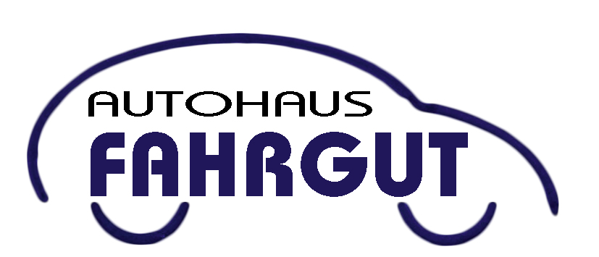
Unternehmensprofil
Das AUTOHAUS FAHRGUT e. K. wurde im Jahre 1970 durch Klaus Fahrgut am Bodensee gegründet. Aus einer Reparaturwerkstatt für Landmaschinen wurde 20 Jahre später ein Vertragshändler der Marke OLYMPIA. Mit zwei weiteren Standorten im Bodenseekreis wurde der Händlerbetrieb in den 90er Jahren weiter ausgebaut und der Vertrieb mit Neuwagen der Marke ZEUS erweitert. 2010 wurde die Niederlassung in Singen modernisiert und ein Karosserie- und Lackierzentrum eingeweiht. Nach wie vor ist das Autohaus Fahrgut e. K. in Familienhand und wird von Ernst Fahrgut geleitet.

Kontakt:

Autohaus Fahrgut e. K.
Forscherstr. 123
78224 Singen

Tel: 07731 2963-6000
Fax: 07731 2963-6001
Homepage: www.autohaus-fahrgut.de
Mail: info@autohaus-fahrgut.de

Geschäftsführer und Inhaber: Ernst Fahrgut
USt-Id.: DE789145201
St.Nr.: 76144/09156
HR-Eintrag: HRA 63483

Bankverbindung: S-Bank Singen
BIC: GELDSGN
IBAN: DE12 1692 5003 5000 3343 80

Datenkranz

Auszug Kundendatei (Debitoren):
Kunden-Nr. | Name | Straße | PLZ | Ort | Kontakt | Telefonnummer/  E-Mail
140001 | Karl Maier | Uferstraße 1 | 78224 | Singen |  | 07731 23418
140002 | Schulz GmbH | Induriestraße 101 | 78224 | Singen | Dieter Schulz | 07731 990012
140003 | Peter Straub | Steinerweg 12 | 78415 | Konstanz |  | 07751 658422

Auszug Lieferantendatei (Kreditoren):
Liefe-ranten-Nr. | Name | Straße | PLZ | Ort | Kontakt | Telefonnummer/  E-Mail
160001 | Olympia AG | Vorfahrtweg 17 | 50667 | Köln | Herr Meister | 0221 1818-123
160002 | Zeus AG | Carl-Bosch-Str. 80 | 41061 | Mönchen-gladbach |  | 02161 5656
160003 | Autoteile Engery GmbH | Leistungsstr. 5 | 80335 | München | Fr. Hofmeier | 089 99123-424
160004 | Supersound GmbH | Robert-Besch-Str. 100 | 70173 | Stuttgart |  | 0711 815

